4
https://veterinary.lenobl.ru/ru/news/30480/

Сезонный перелёт дикой птицы. Опасно ли?
29 сентября 2020
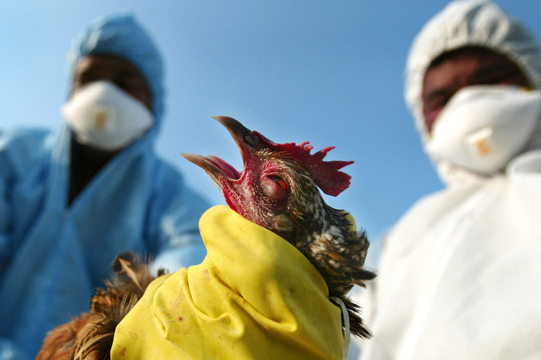
С наступлением холодов дикие птицы в поисках пищи перелетают на другое место. Во время сезонной миграции они способны переносить вирусы на огромные расстояния. Поэтому именно в этот период ветеринарные врачи особенно тщательно контролируют деятельность охотников и предприятий, содержащих птицу...
Грипп птиц – особо опасное заболевание. Инфекция может быть даже молниеносной и бессимптомной, при этом мгновенно вызывает гибель домашней птицы. В другой форме наблюдается взъерошенное оперение, отёчность серёжек, фиолетовый цвет гребня и бородки. При вспышках инфекции летальность составляет 70%.
На территории Ленинградской области насчитывается более 30 миллионов птиц, в том числе куры, гуси, утки, индюки и даже декоративные. Для всех должны быть созданы специальные условия. Например, необходим курятник, то есть закрытая территория для содержания птиц. Это позволяет ограничить контакт с окружающей средой. А вот на крупных предприятиях контроль усиливается в несколько раз. Здесь даже дороги обрабатывают, не говоря уже о десятках дезбарьеров.
Все этапы выращивания, от закупки яйца до реализации, в птицеводческих хозяйствах всех форм собственности, в том числе, в ЛПХ, КФХ, контролируют специалисты ветеринарной службы. В рамках государственного задания бесплатно проводится отбор проб на грипп, орнитоз, сальмонеллёз и гельминтозы. Далее кровь исследуется в оборудованных лабораториях.

Чтобы избежать заражения необходимо соблюдать элементарные правила. Информировать государственную ветеринарную станцию района о наличии птицы и о запланированном ввозе птицы из других регионов. Вакцинировать против ряда заболеваний. Не допускать выгул птицы за пределами дворовой территории. Содержать строения в чистоте, периодически проводить дезинфекцию. Хранить корма в плотно-закрытых ёмкостях, а также производить убой птицы на специализированных предприятиях.

